Отчёт по лабораторной работе №13

Администрирование локальных сетей

Бансимба Клодели Дьегра, НПИбд-02-22

Содержание

Список иллюстраций

Список таблиц

# 1 Цель работы

Провести подготовительные мероприятия по организации взаимодействия через сеть провайдера посредством статической маршрутизации локальной сети с сетью основного здания, расположенного в 42-м квартале в Москве, и сетью филиала, расположенного в г. Сочи.

# 2 Выполнение лабораторной работы

Для начала внесём изменения в схему L1 сети, добавив информацию о сети основной территории (42-й квартал в Москве) и сети филиала в г. Сочи. (рис. fig. 1).

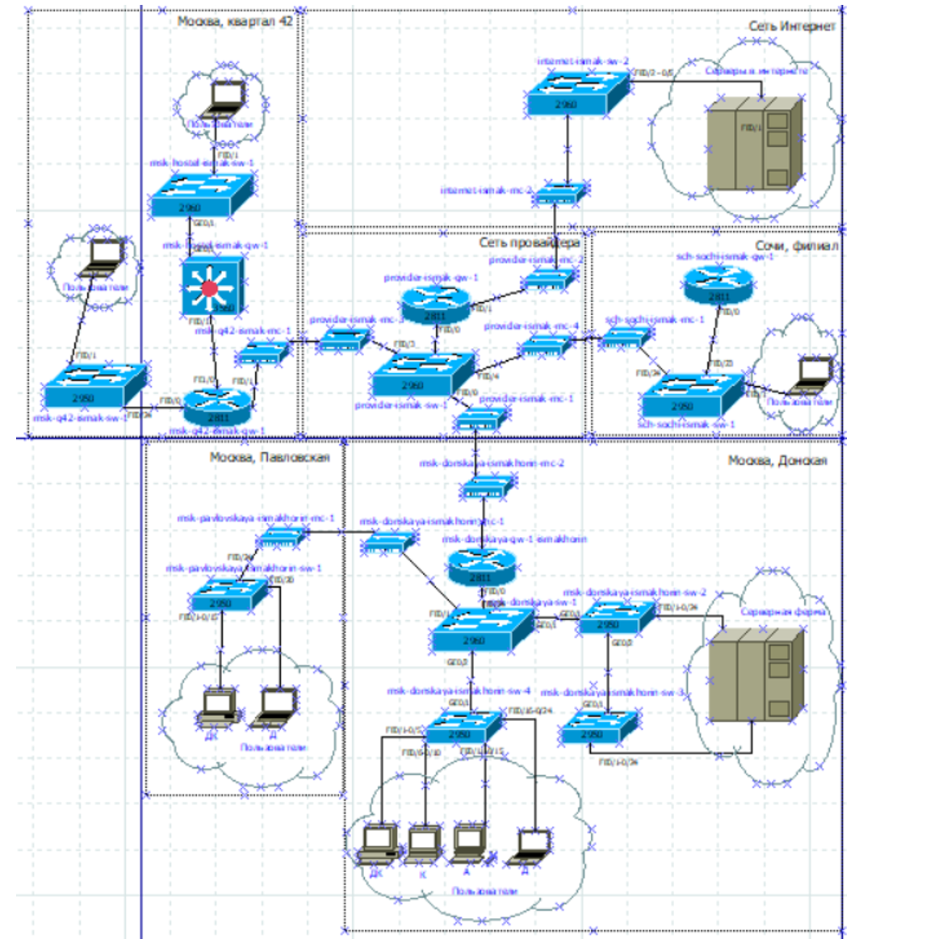

Рис. 1: несение изменений в схему L1 сети (добавление информации о сети основной территории (42-й квартал в Москве) и сети филиала в г. Сочи).

На схеме нашего проекта разместим необходимое оборудование: 4 медиаконвертера (Repeater-PT), 2 маршрутизатора типа Cisco 2811, 1 маршрутизирующий коммутатор типа Cisco 3560-24PS, 2 коммутатора типа Cisco 2950-24, коммутатор Cisco 2950-24T, 3 оконечных устройства типа PC-PT. А также присвоим им названия и проведём соединение объектов согласно скорректированной нами схеме

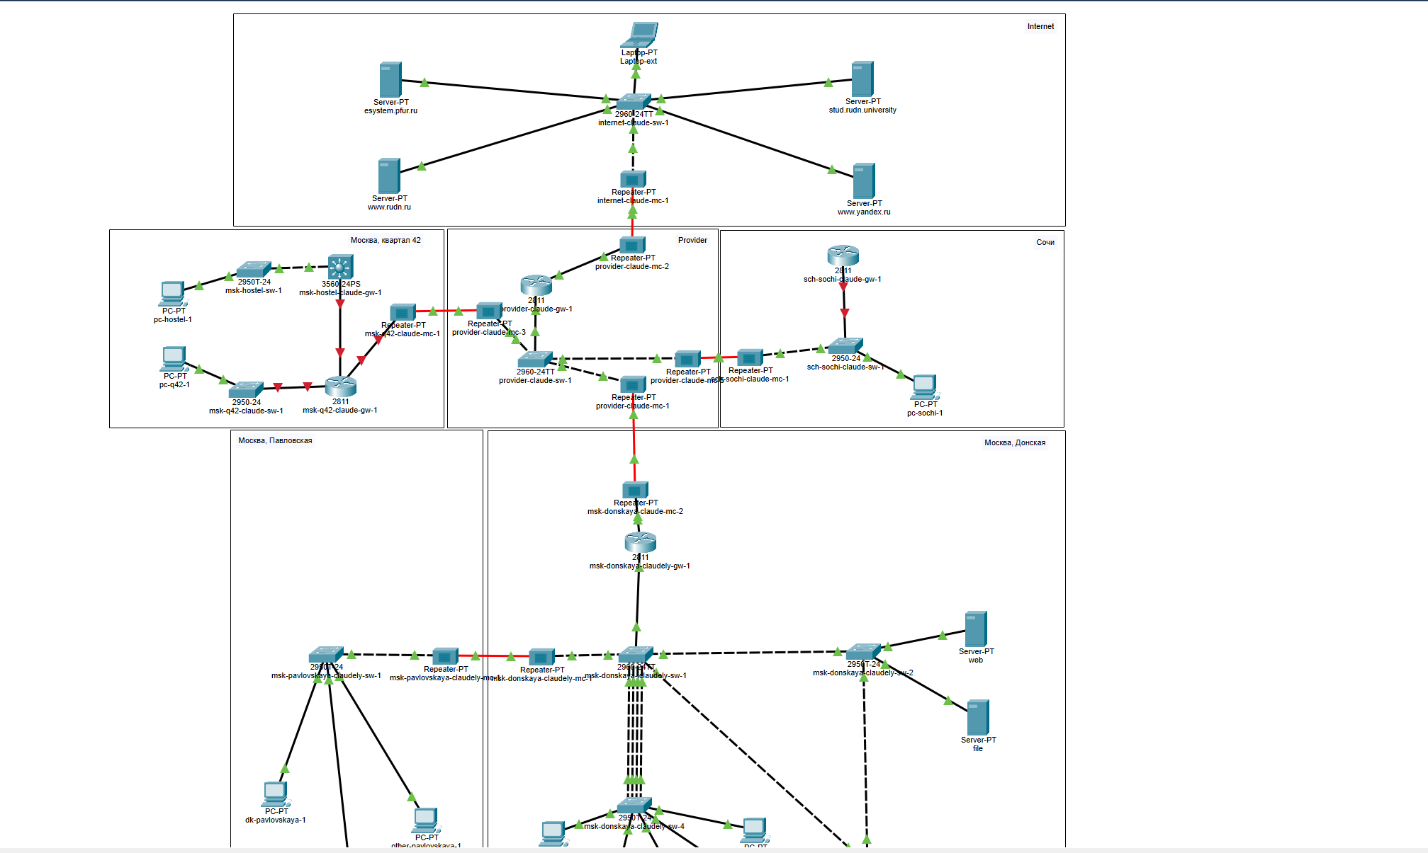

Рис. 2: Размещение необходимого оборудования (4 медиаконвертера (Repeater-PT), 2 маршрутизатора типа Cisco 2811, 1 маршрутизирующий коммутатор типа Cisco 3560-24PS, 2 коммутатора типа Cisco 2950-24, коммутатор Cisco 2950-24T, 3 оконечных устройства типа PC-PT). Присвоение названий и соединение объектов.

На медиаконвертерах заменим имеющиеся модули на PT-REPEATERNM-1FFE и PT-REPEATER-NM-1CFE для подключения витой пары по технологии Fast Ethernet и оптоволокна соответственно

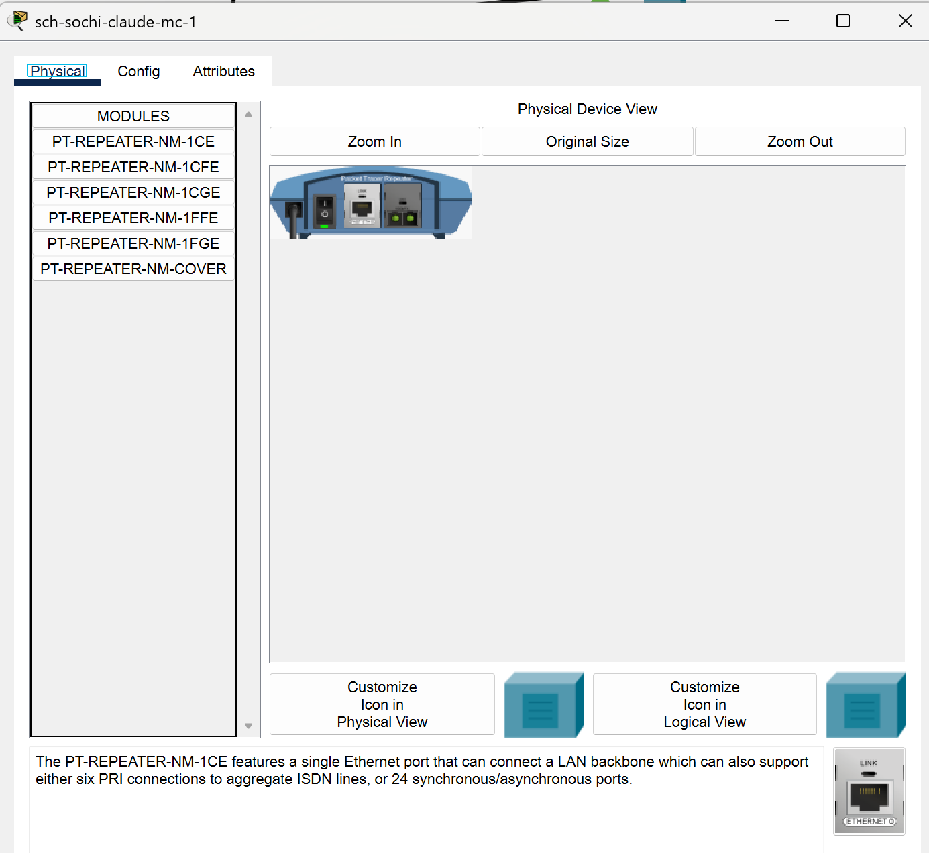

Рис. 3: Замена на медиаконвертерах имеющихся модулей на PT-REPEATERNM-1FFE и PT-REPEATER-NM-1CFE (для подключения витой пары по технологии Fast Ethernet и оптоволокна соответственно).

Далее на маршрутизаторе msk-q42-claude-gw-1 добавим дополнительный интерфейс NM-2FE2W

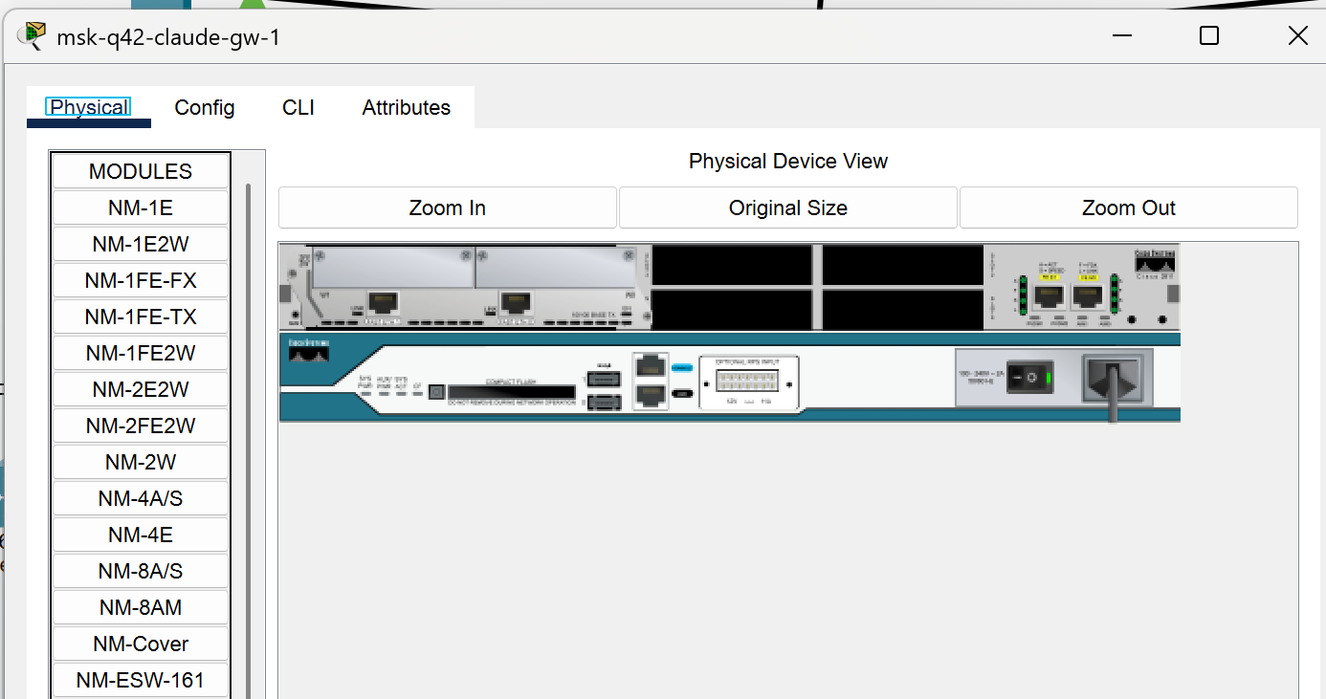

Рис. 4: Добавление на маршрутизаторе msk-q42-claude-gw-1 дополнительного интерфейса NM-2FE2W

В физической рабочей области Packet Tracer добавим в г.Москва здание 42-го квартала и присвоим ему название (Рис. 1.10):

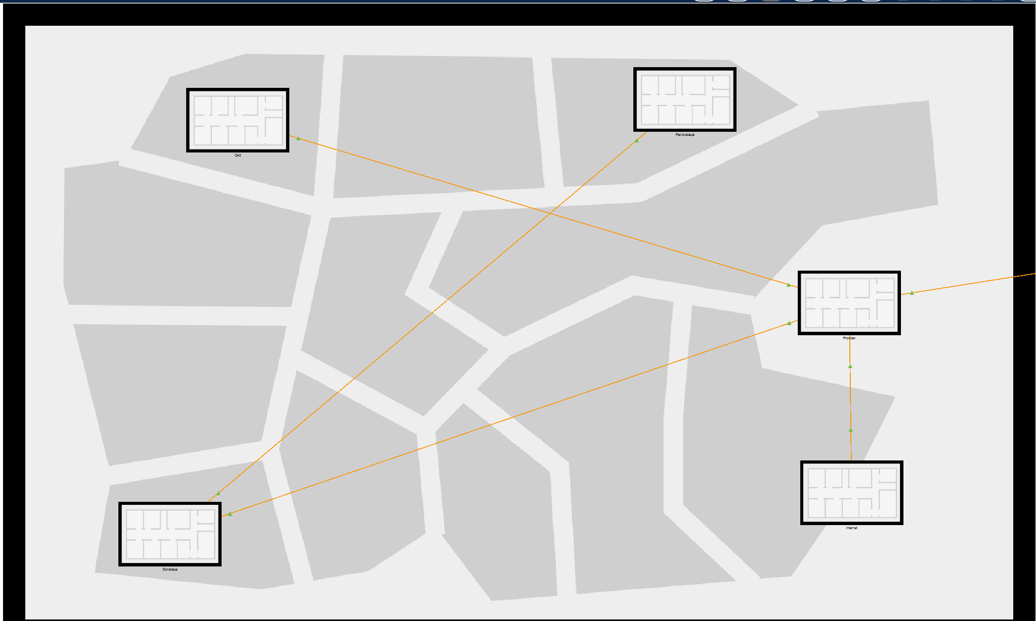

Рис. 5: Добавление в физической рабочей области Packet Tracer в г.Москва здания 42-го квартала, присвоение названия.

Затем в физической рабочей области добавим город Сочи и в нём здание филиала, присвоим ему соответствующее название

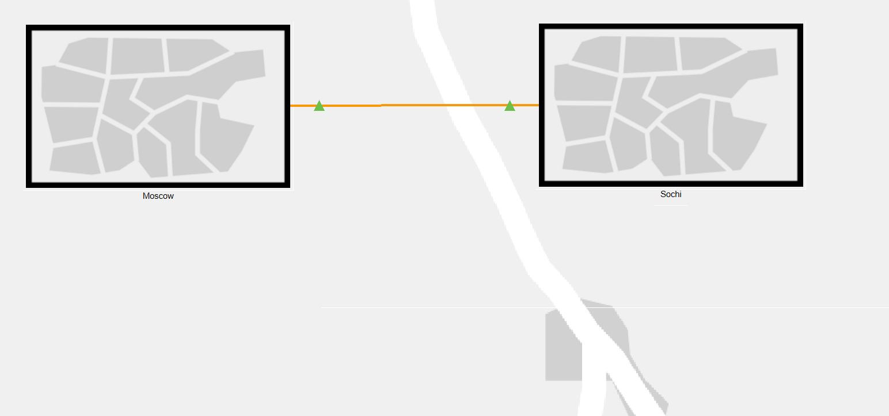

Рис. 6: Добавление в физической рабочей области города Сочи и в нём здания филиала, присвоение названия.

После чего нужно перенести из сети «Донская» оборудование сети 42-го квартала и сети филиала

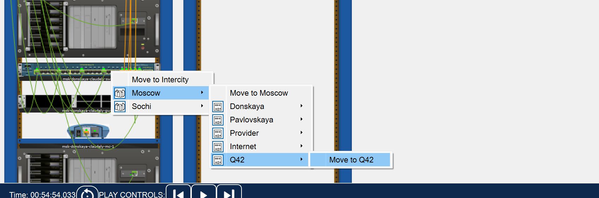

Рис. 7: Перенос из сети «Донская» оборудование сети 42-го квартала и сети филиала в соответствующие здания.

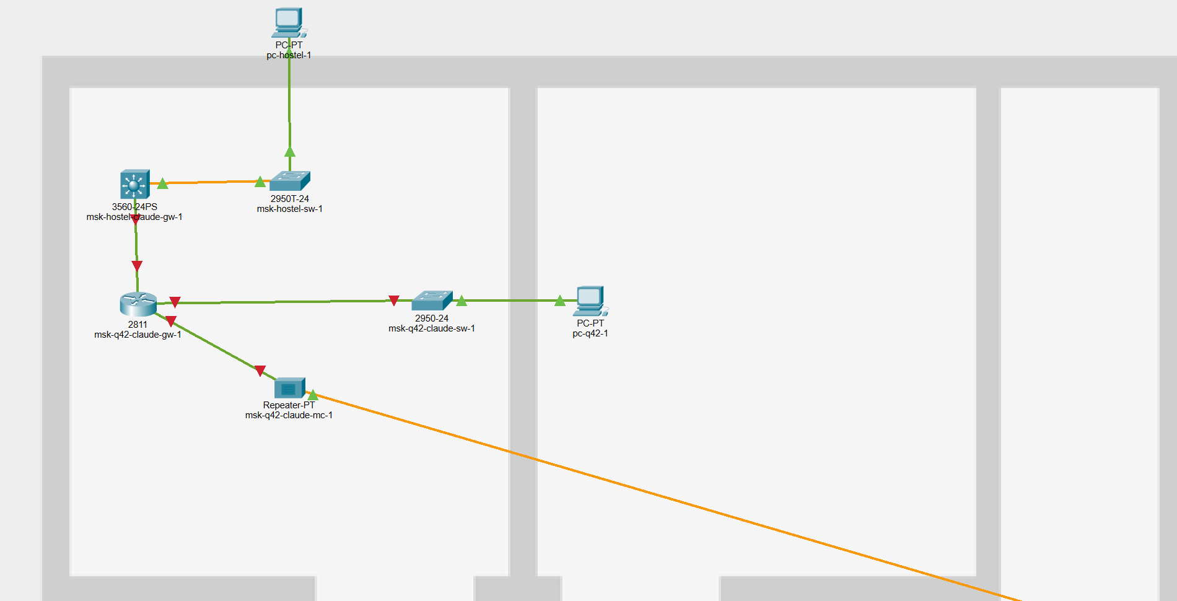

Рис. 8: Размещение объектов в основном здании 42-го квартала в Москве.

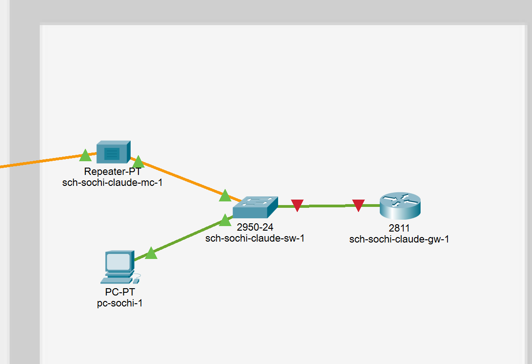

Рис. 9: Размещение объектов в здании филиала в г. Сочи.

На последнем шаге выполним первоначальную настройку оборудования

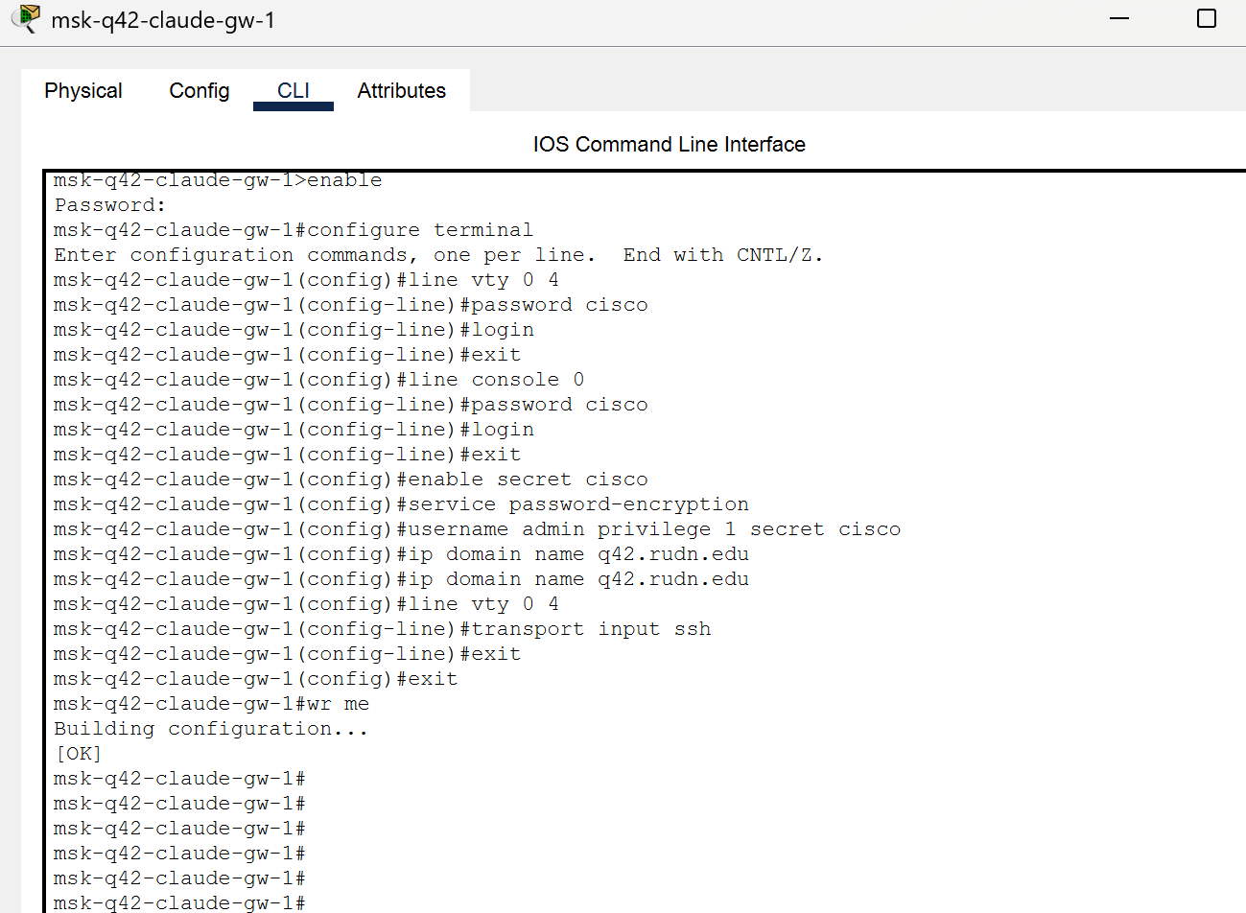

Рис. 10: Первоначальная настройка маршрутизатора msk-q42-claude-gw-1.

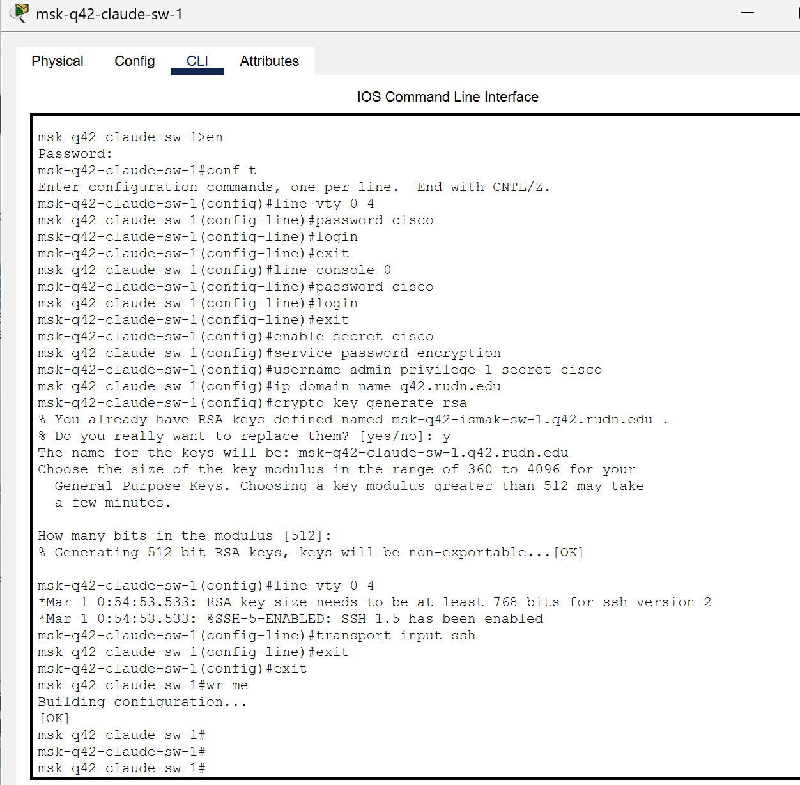

Рис. 11: Первоначальная настройка коммутатора msk-q42-claude-sw-1.

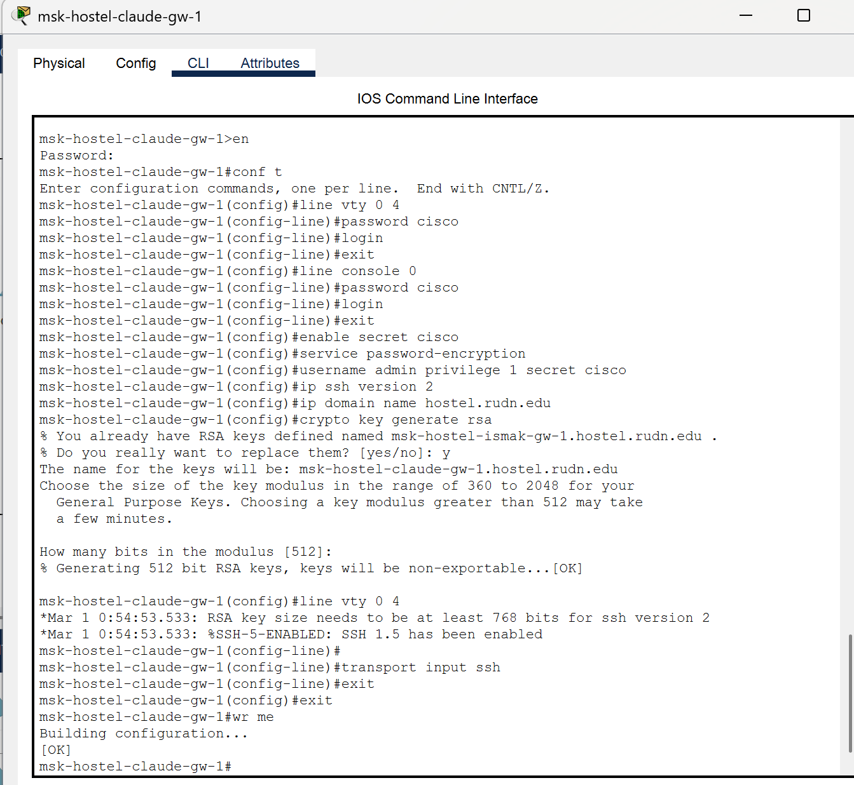

Рис. 12: Первоначальная настройка маршрутизирующего коммутатора msk-hostel-claude-gw-1.

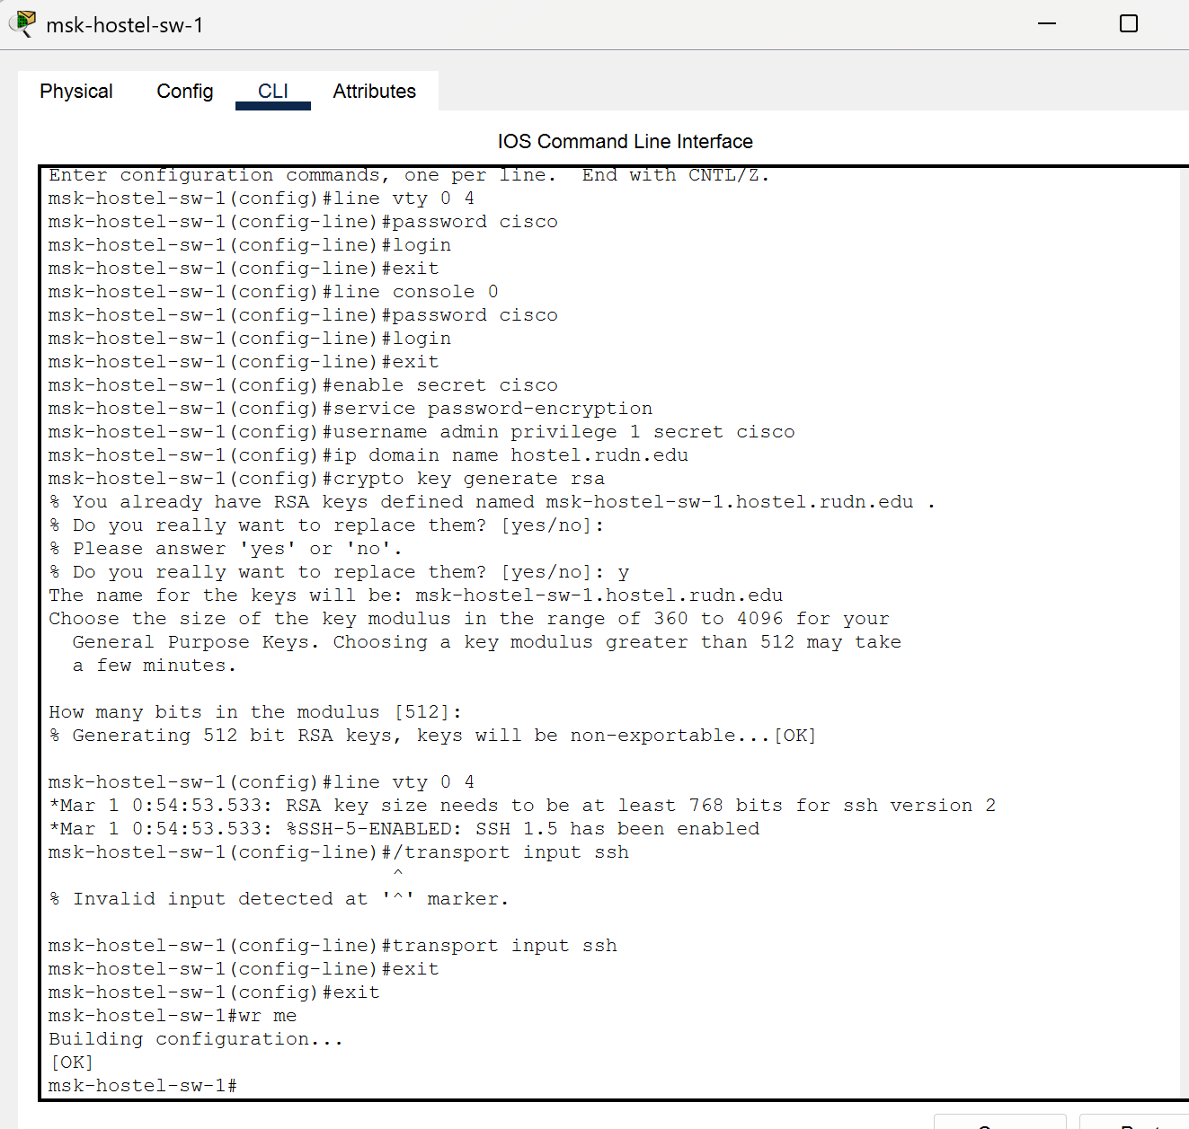{#fig:013 3width=70%}

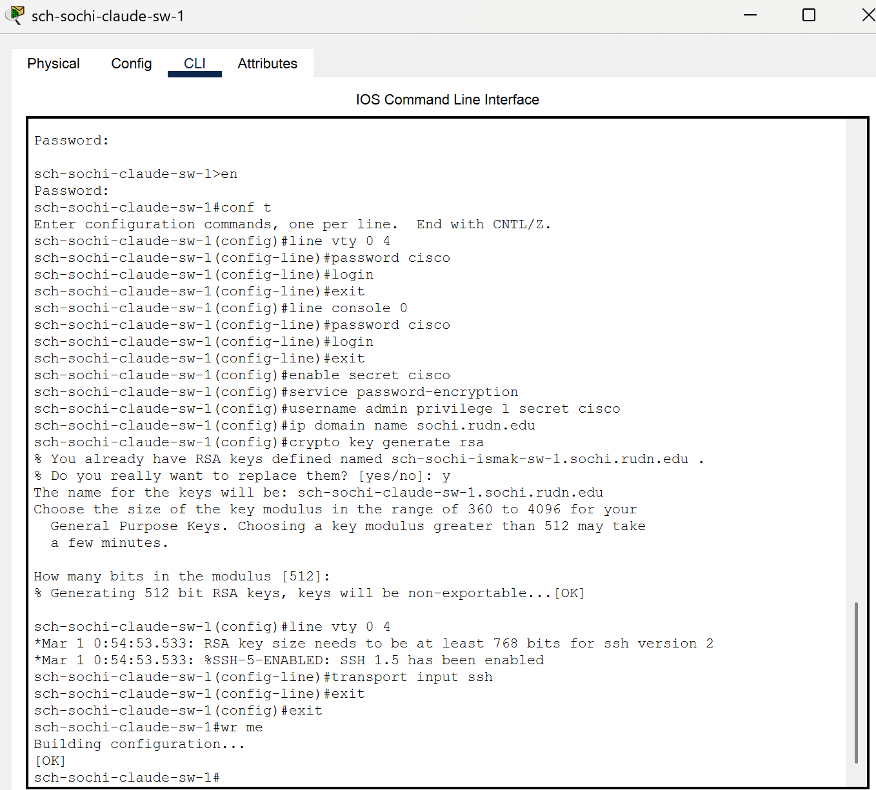

Рис. 13: Первоначальная настройка коммутатора sch-sochi-claude-sw-1.

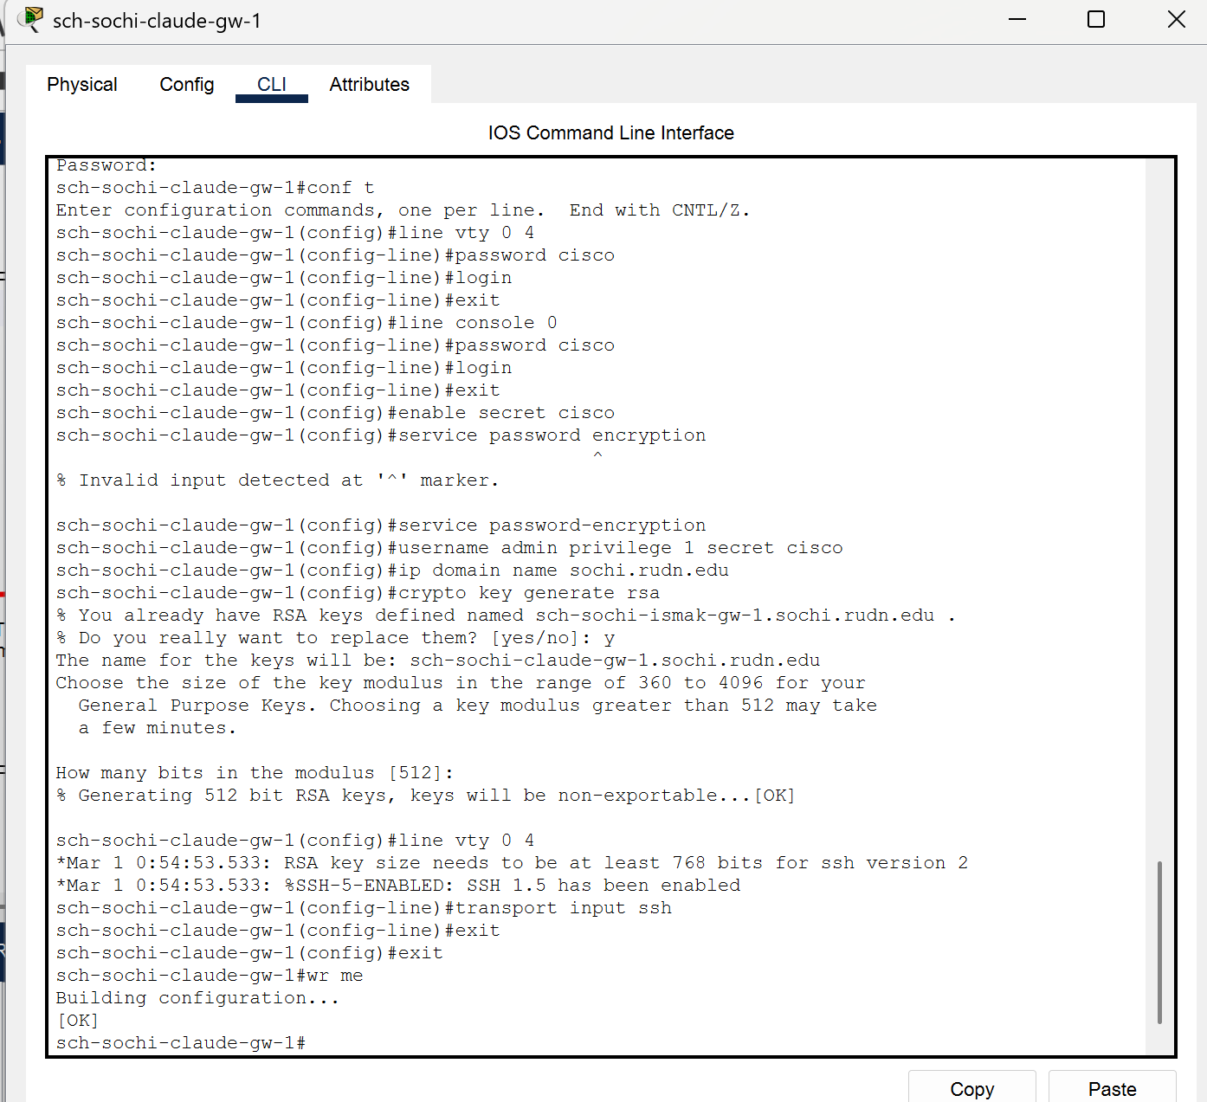

Рис. 14: Первоначальная настройка маршрутизатора sch-sochi-claude-gw-1.

# 3 Выводы

В ходе выполнения лабораторной работы мы провели подготовительные мероприятия по организации взаимодействия через сеть провайдера посредством статической маршрутизации локальной сети с сетью основного здания, расположенного в 42-м квартале в Москве, и сетью филиала, расположенного в г. Сочи.

# 4 Ответы на контрольные вопросы:

1. В каких случаях следует использовать статическую маршрутизацию? Приведите примеры. - В реальных условиях статическая маршрутизация используется в условиях наличия шлюза по умолчанию (узла, обладающего связностью с остальными узлами) и 1-2 сетями. Помимо этого, статическая маршрутизация используется для «выравнивания» работы маршрутизирующих протоколов в условиях наличия туннеля (для того, чтобы маршрутизация трафика, создаваемого туннелем, не производилась через сам туннель).
2. Укажите основные принципы статической маршрутизации между VLANs. - Процесс маршрутизации на 3-м уровне можно осуществлять с помощью маршрутизатора или коммутатора 3-го уровня. Использование устройства 3- го уровня обеспечивает возможность управления передачей трафика между сегментами сети, в том числе сегментами, которые были созданы с помощью VLAN.